PREFA DR 29 END P.10 schwarz glatt, 03 P.10 Schwarz

PREFA

Eigenschaften

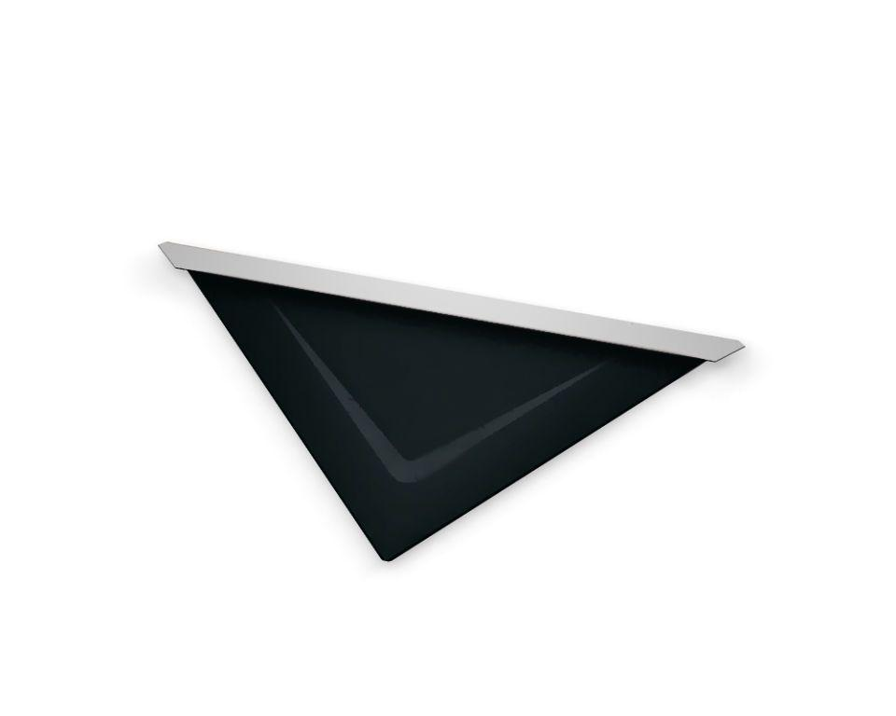

GTIN:

4043111119038

HAN:

110848

Farbton

schwarz

Oberfläche

pulverbeschichtet

Werkstoff

Aluminium

Breite (mm)

230,00

Länge (mm)

450,00

Stärke (mm)

30,00

Ausführung Bekleidung

Raute

Dachneigung (Grad)

16,00